启用“粤省事”顾送款模块告知书

服刑人员亲属：
为进一步发挥亲情帮教作用，拓宽服刑人员钱款顾送渠道，广东省监狱管理局与“数字广东”开发的“粤省事”顾送款小程序已于2020年8月下旬在全省（除深圳监狱外）正式上线，罪犯生活管理信息化系统“粤省事汇款”模块同步上线。为明确相关业务办理流程，请各位服刑人员亲属仔细阅读以下告知内容：
- 粤省事顾送款小程序汇款指引
（一）微信小程序搜索粤省事---项目栏选择【群体服务】---【监所服务】
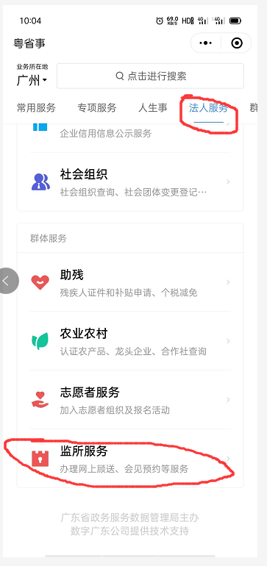

（二）进入【监所服务】后选择----【监狱服务】
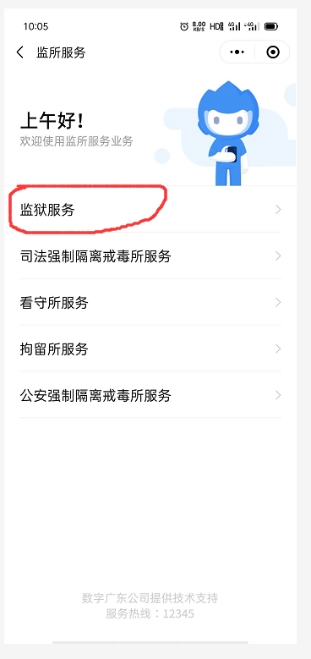
（三）进入【监狱服务】后选择-----【顾送款预存】
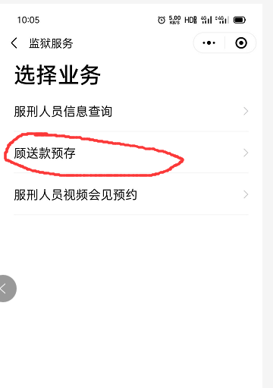

（四）点击【顾送款预存】后，跳转至【顾送款服务】界面，选择---【顾送款存入】
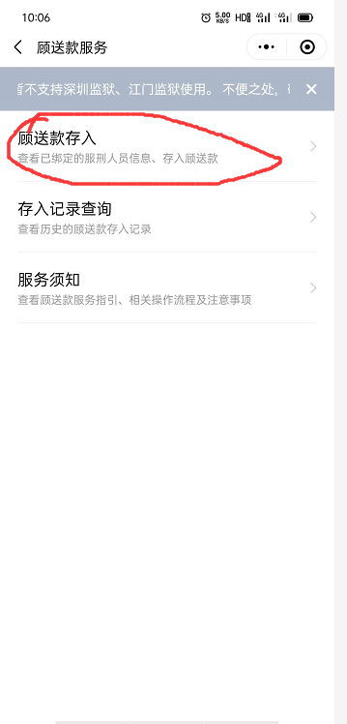

（五）进入【存入顾送款】界面，选择服刑人员（如没有绑定服刑人员则要先进行绑定操作）
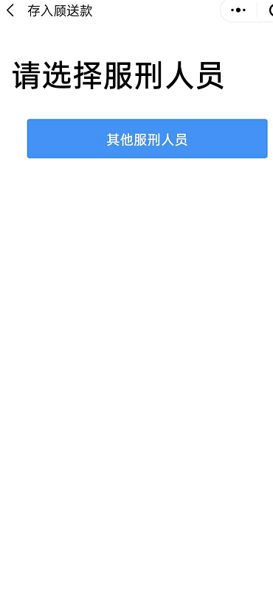
（六）进入【绑定服刑人员】界面后，选择关押监狱，并输入服刑人员囚号，进行白名单绑定。
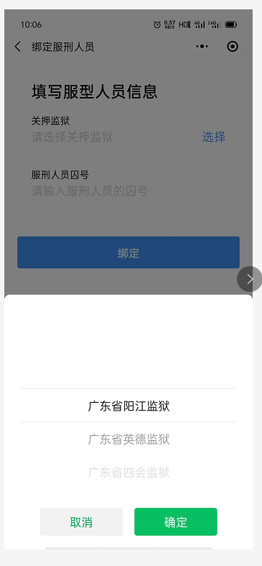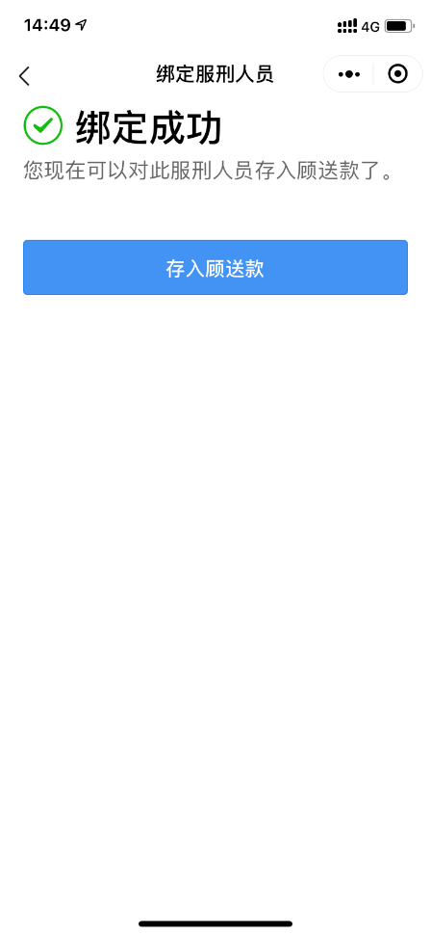

（七）绑定成功后，可以选择服刑人员进行存入顾送款操作。点击【其他服刑人员】，重复上述绑定步骤，可绑定其他服刑人员。
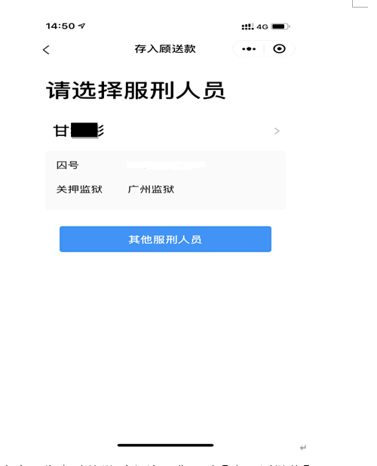

（八）点击已绑定了的服刑人员，进入到【存入顾送款】页面。页面显示存入的服刑人员姓名、编号、上次存入时间、上次存入金额等信息。填入存入金额，提交后，输入微信支付密码，即可完成存入顾送款操作。操作如下图：
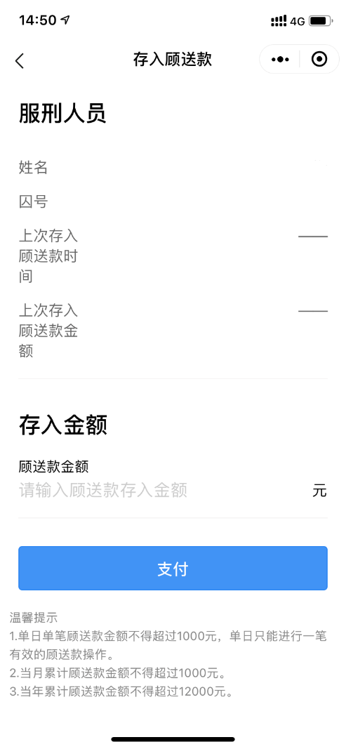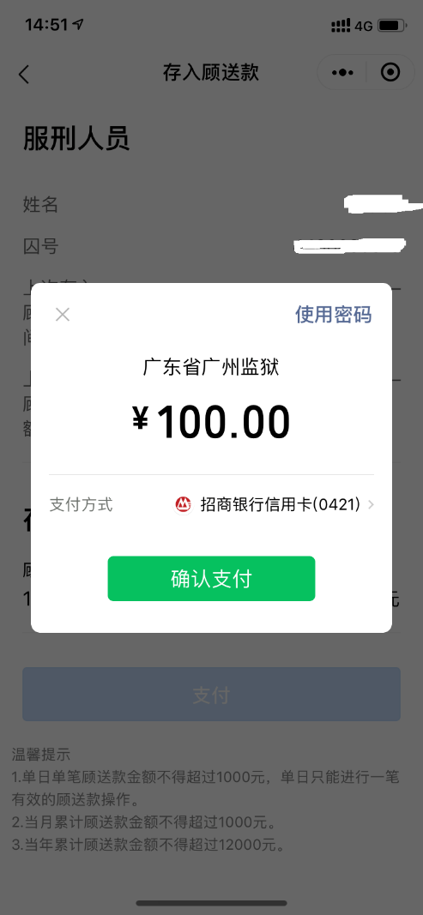

（九）查询顾送款明细、在【顾送款服务】中，点击【存入记录指南】。界面会显示当前用户所有已存入顾送款的明细记录。
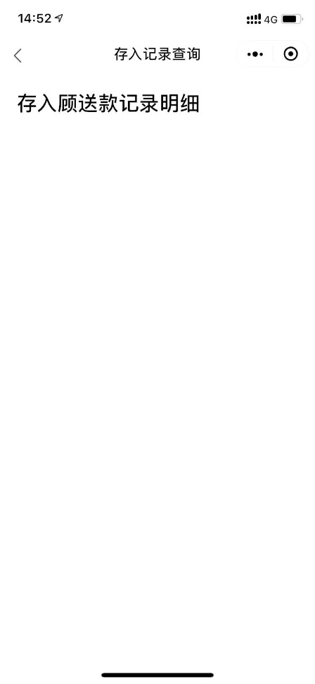
（十）温馨提醒
在点击【顾送款存入】的操作前，请详细阅读【服务须知】有关的操作指引和注意事项。【服务须知】包括服务须知、操作步骤、注意事项、咨询热线等栏目，如下图。

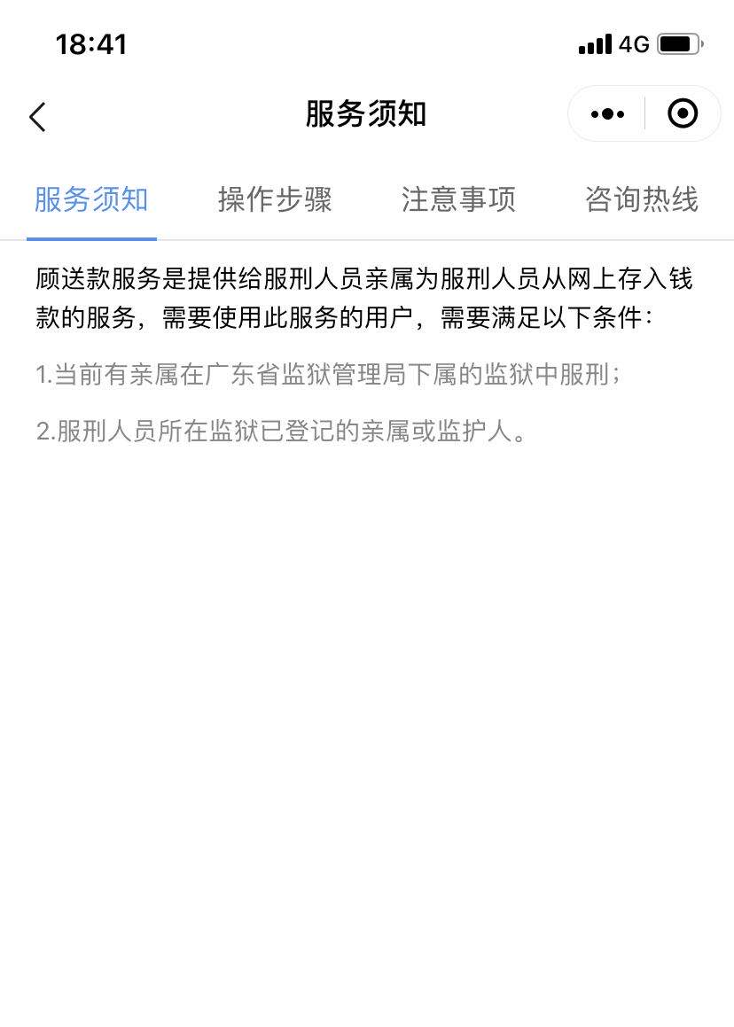

- 注意事项
（一）顾送款服务是提供给服刑人员亲属为服刑人员从网上存入钱款的服务，使用此服务的用户，需满足以下条件：
- 当前有亲属在广东省惠州监狱服刑的；
- 已在监狱登记备案的服刑人员亲属或监护人。
（二）因“粤省事”顾送款小程序暂不支持在线退款，如服刑人员亲属汇款不成功时，须到监狱现场申请退款；顾送款存入成功后，在服刑人员出狱时，监狱会将其剩余钱款一并退还；
（三）单笔存入顾送款金额必须是100元的整倍数，单日单笔存入的顾送款金额不得超过1000元，单日只能对同一个服刑人员有效存入顾送款一笔，一个自然月中累计对同一个服刑人员存入顾送款累计不得超过1000元，一个自然年内累计不得超过12000元；
（四）系统需要7个工作日更新服刑人员在押信息，当用户绑定的服刑人员因出狱或转监等原因不在绑定的监狱时，此期间存入的顾送款没能入账到服刑人员的监狱账户中所造成的后果，需用户自行负责。如发生此类情况，需现场到监狱办理退款操作，退款需向监狱生活管理部门提供该笔顾送款的微信支付-钱包-账单-账单详情截图、本人身份证原件及复印件，申请退还该笔款项。
（五）如顾送款存入成功后，并同步入账到服刑人员在监狱的账户上后，其账户余额超过10000元部分，系统会自动将转存到服刑人员的其他子账户，子账户金额不得作为狱内消费使用，仅能作为出监储备金或缴纳罚款等用途；
（六）未尽事项或对粤省事”顾送款办理相关业务有疑问的可拨打我单位咨询电话0752-3253051进行咨询。

广东省惠州监狱
2020年9月4日

